2013-2014学年度第一学期高一年级期中考试
地理试题
【注意】本试卷分第Ⅰ卷和第Ⅱ卷两部分。满分100分，考试时间90分钟。第I卷1-40题用2B铅笔涂在答题卡上，第II卷41-44题，答案写在答题纸上。考完后只交答题卡、答题纸。
第I卷选择题（共60分）
单项选择题（每小题只有一项正确答案。每题1.5分，共60分）
1．下列关于宇宙的叙述中，正确的是
①宇宙是由多种多样的物质组成的 ②宇宙中的天体并不都在运动着，如恒星
③太阳是宇宙的中心天体 ④地球是宇宙中一颗普通的行星
A.①② B ①④ C.②③ D、②④
“太阳大，地球小，太阳带着地球跑；地球大，月球小，地球带着月球跑。”重温儿时的童谣，完成2～3题。
2．童谣中出现的天体，按先后顺序排列正确的是：
A．恒星、行星、卫星 B．星云、恒星、行星
C．恒星、行星、小行星 D．恒星、小行星、流星体
3．儿歌中出现的天体，属于:
①太阳系 ②地月系 ③银河系 ④河外星系 ⑤总星系
A．①③④⑤ B．①②③⑤
C．②③④⑤ D．①②③④
4. 地球上温度适宜的主要原因是
A．比较安全的宇宙环境 B．地球的体积和质量适中
C．地球经过了漫长的大气演化过程 D．太阳和地球的距离适中
5. 属于巨行星的一组是
A.金星和火星 B. 土星和金星 C. 木星和土星 D. 火星和木星
6．太阳系中的小行星带位于
A.地球与火星公转轨道之间 B.木星与土星公转轨道之间
C.水星与金星公转轨道之间 D.木星与火星公转轨道之间
7. 距离地球最近的恒星是
A. 太阳 B. 比邻星 C. 金星 D. 月球
8．下列关于太阳的叙述正确的是
①巨大炽热的气体球 ②主要成分是氢和氧 ③距离地球最近的天体
④与地球形成发展关系最密切的天体
A.①② B ②③ C.①④ D、②④
9. 下列自然现象与太阳辐射无关的是 :
A. 生物的活动 B. 大气和水体的运动
C. 煤、石油的形成 D. 火山爆发
10 太阳辐射的巨大能量来源于：
A. 太阳内部的核聚变反应 B. 太阳大气的运动
C. 太阳内部的核裂变反应 D. 太阳耀斑的大爆发
11. 太阳的大气层从外向里分为:
A. 光球－日冕－色球 B. 色球－光球－日冕
C. 日冕－色球－光球 D. 光球－色球－日冕
12. 公元前28年（即汉武帝河平元年），曾记载“三月乙未，日出黄，有黑气大如钱，居日中央”。产生这种现象的原因是 :
A. 黑色区域温度比周围高
B. 黑色区域温度比周围低
C. 黑色区域释放出大量的偏黑色气体
D. 黑色区域含有大量的水汽和尘埃
13. 太阳活动的主要类型及其发生的层次正确的是:
A. 耀斑—光球层 B. 黑子—光球层 C. 黑子—色球层 D. 耀斑—日冕层
14. 太阳活动的周期大约是:
A. 5年 B. 11年 C. 22年 D. 76年
15. 第二次世界大战期间的一个早晨，英国海岸防卫指挥部接到各雷达站的报告，说雷达受到了来自东方的奇怪干扰，这种干扰的方向与太阳移动的方向一致，而且只出现在白天。你认为这种对雷达的干扰，其原因可能是：
A. 德军使用的一种秘密武器 B. 雷达本身出现故障
C. 太阳活动的影响 D. 地球内能释放的影响
16. 图1-6中能正确反映地球自转方向的是 ：
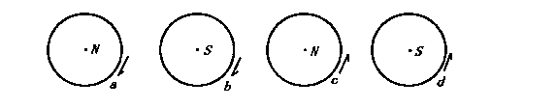

图1-6

A. a和b B. a和c C. b和c D. c和d
17．昼夜交替的周期是：
A. 一个恒星日 B. 23小时56分4秒
C.一个太阳日 D. 24小时56分4秒
18．关于图中四地的自转速度的叙述，正确的是：
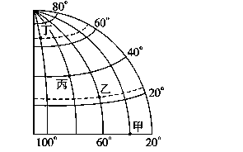
A．角速度：乙＞丙＞甲＞丁 B．线速度：甲＞乙＞丙＞丁
C．角速度：乙＞丙＞丁＞甲 D．线速度：丁＞丙＞乙＞甲
19．下列地理现象中，由于地球自转而造成的现象是：
A．晨昏线的产生 B．昼夜长短的变化 C．昼夜的交替 D．正午太阳高度的变化
20. 下图中，虚线箭头表示水平运动物体的原始运动方向，实线箭头表示受地转偏向力影响后实际的运动方向，图中所示四种情况，正确的是：
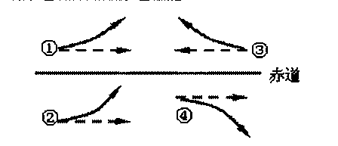
A．②③ B．①② C．③④ D．①④
21. 对北京时间叙述不正确的是
A. 东八区的区时 B. 东八区中央经线的地方时
C. 北京（116°E）的地方时 D. 东经120°地方时
22．中国海口（20ºN）
A.一年有一次阳光直射 B.一年有两次阳光直射
C.夏至日受到阳光直射 D.春分、秋分时受到阳光直射
23、6月22日北京（40°N）的正午太阳高度角为
A．26°34′ B．73°26′ C．50° D．40°
24．当西八区的旧金山区时为10月8日6时，北京时间为：
A．10月8日22时 B．10月9日18时
C．10月8日18时 D．10月7日22时
读图2地球赤道面与公转轨道面示意图，回答25～27题。
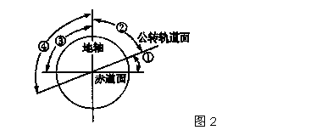
25. 图中代表黄赤交角的是：
A. ① B. ② C. ③ D. ④
26. 黄赤交角的大小为：
A. 0° B. 90° C. 23°26＇ D. 66°34＇
27．如果黄赤交角变大
A．五带的范围不变
B.热带寒带的范围将变大，温带的范围变小
C.热带寒带的范围将变小，温带的范围变大
D.热带寒带的范围不变，寒带消失
28．下图是太阳直射点在地球表面移动示意图，下列叙述正确的是:
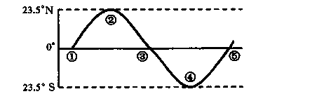
A. 直射点在④处时，应是6月22日前后
B. 直射点从①处移到⑤处，需要l恒星年
C. 直射点位于①或⑤处时，都是北半球的春分日
D. 直射点从②处移到④处期间，我国各地白昼逐渐增长
29．从五一劳动节到9月10 日教师节，地球公转的速度变化为
A.变快 B 变慢 C.先变快后变慢 D.先变慢再变快
30．下列日期中东胜地区黑夜最长的一天是：
A. 12月1日 B. 10月1日 C . 11月1日 D . 1月1日
31．目前，东胜地区昼夜长短状况是：
A. 昼最长夜最短 B. 昼长夜短，且昼渐长夜渐短
C. 昼夜等长 D. 昼短夜长，且昼渐短夜渐长
32．读图，日期相同的太阳光照图是：
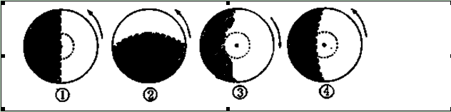
A．①② B．②③ C．③④ D．②④
33．在下面四幅图的A、B、C、D四点中，处于黄昏的是：
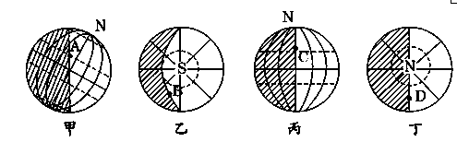
A. 甲—A B. 乙—B C. 丙—C D. 丁—D
34.下列说法正确的是
A．岩浆侵入地壳，冷却凝固形成大理岩
B．长石、方解石组成了大理岩
C．岩浆侵入地壳产生的高压，使石灰岩变质成石英岩
D．在石灰岩中能够找到化石
35.下列各组岩石中，都属于沉积岩的是
A．大理石、板岩、石灰岩 B．石灰岩、砾岩、页岩
C．砂岩、石灰岩、花岗岩 D．玄武岩、砾岩、片岩
36．有关岩石圈的叙述，正确的是：
A.由地壳中的坚硬的岩石组成 B.由莫霍界面以上的地壳部分构成
C.岩石圈的上部是软流层 D.由地壳和上地幔顶部的岩石组成
37．一般认为岩浆的发源地位于：
A．地壳上部 B．上地幔上部的软流层
C．内地核 D．物质状态接近液体的外核
38．下列板块之间属于消亡边界的是
A．亚欧板块与太平洋板块 B．南极洲板块与非洲板块
C．印度洋板块与非洲板块 D．亚欧板块与美洲板块
39.造成黄土高原千沟万壑地表形态的根本原因是
A．风力侵蚀 B．风化作用 C．冰川侵蚀 D．流水侵蚀
读下图，回答下题。
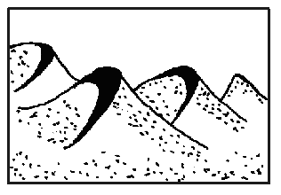

40．该种地貌
A．迎风坡坡度陡 B．背风坡坡度缓
C．由流水沉积作用形成 D．由风力沉积作用形成

第II卷综合题 (共40分)
41．读图，回答问题（13分 每空1分）
（1）图中弧CBD为晨昏线，在图中用阴影标出夜半球（2分）
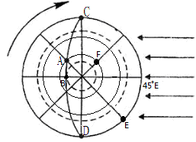
（2） BC为 （晨/昏线）
（3）A点的地方时
（4）F的地理坐标为（ 、 ）（1分）
（5）图中C点的昼长为 ____ ,
B点的昼长为 ____,
A点的昼长为 小时, F点 点日落
（6）ABCF四点线速度从大到小排序为 ，角速度大小关系为
（7）图中新的一天的范围是
(8)假如北斗导航卫星定位点成功后，其位于地面对应点（D点）的人连续两次日出的时间间隔为 小时。
42．读褶皱构造与地貌图回答：（7分）
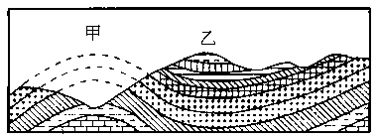

（1）图中属于背斜的是_________, 属于向斜的是_____________,（2分）
判断依据是甲：_________________________；乙：_________________________。（2分）
（2）乙处地貌是：__________（1分）,成因：__________________________________________ ________________________________________________________________________（2分）

43. 读地球公转（二至二分日）示意图，读图完成下列各题：（共10分）
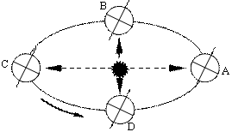
（1）地球的公转方向是： 。（1分）
（2）地球公转至A时，是 月 日前后，北半球是 节气。（2分）
（3）地球公转到 两点时(填字母)，我国昼夜平分。（1分）
（4）地球在公转轨道上最接近近日点的是 (填字母)，其公转速度较 。（2分）
（5）在北极圈及其以北地区均出现极昼的是 (填字母)。（1分）
（6）太阳直射点向北移动的是在 至 期间(填字母)，在此期间北半球白昼长度的变化趋势是： 。（3分）
44. 读地震波波速与地球内部构造图，回答：（共10分）
3000
5000
6000
1000
速度（千米/秒）
9
15
12
6
3
0
深
度
（千米）
F
E
A
C
D
B
H

（1）图中地震波E是 ，F是 。（2分）
（2）图中分界面A是 ，B是 。（2分）
（3）在界面B上地震波波速的变化：横波 、纵波 。（2分）
（4）图中圈层C是 ，D是 。（2分）
（5）地壳由岩石组成，厚度不一，大陆部分_________，大洋部分__________。（2分）

